F PLUS Tel: 051 340 490
BANA LAZAREVICA 3 Viber: 065 819 491
78 000 BANJA LUKA Email: adriatica.line@teol.net
RS, BIH
www.adriatica.ba

ALPEN ADRIA HOTEL & SPA **** NASSFELD
08.01.-13.01.2024.
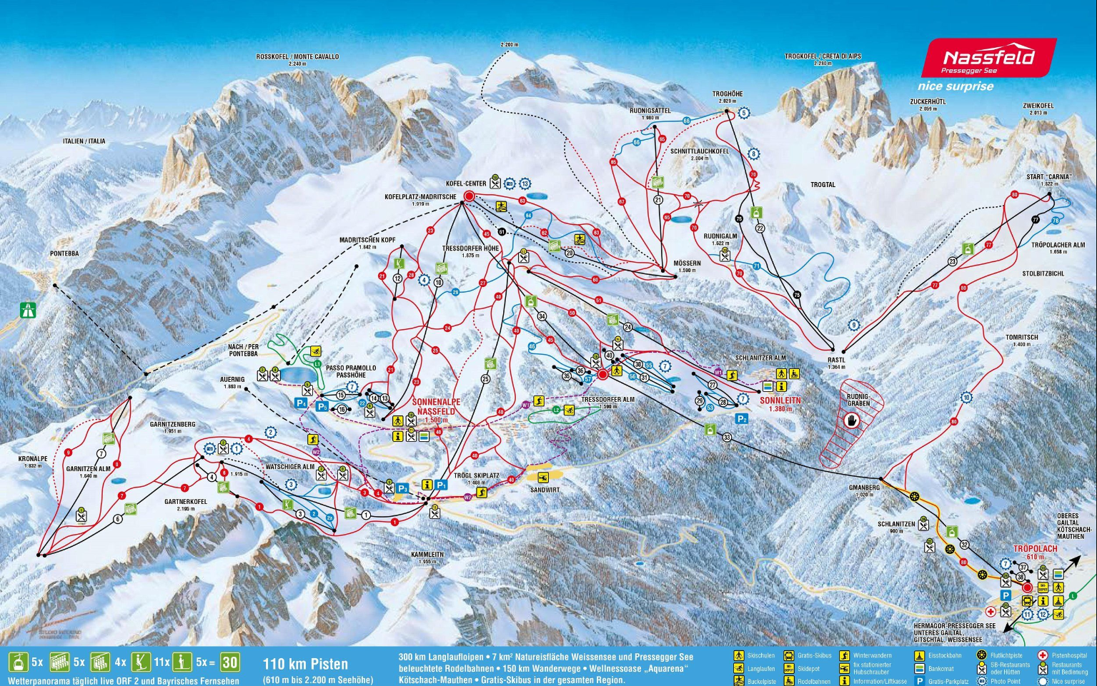
INFO O SKIJALIŠTU:
Hotel Alpen Adria & Spa udaljen je samo 100 metara od obale Preseškog jezera. Nudi veliki spa centar, zatvorene i otvorene bazene i besplatan parking.
Spa sadržaji obuhvataju 6 sauna, spoljnu hidromasažnu kadu, infracrvenu kabinu, parno kupatilo, teretanu, bar sa čajevima i još mnogo toga. Masaže i kozmetički tretmani takođe su u ponudi.
Djeca se u hotelu Alpen Adria mogu zabavljati i u igraonici sa zidom za penjanje i brojnim igrama, kao i u dJečIjem biosko
SMJEŠTAJ:
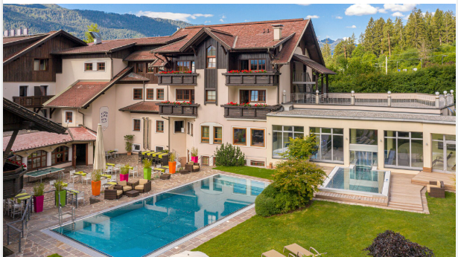
Cijena po osobi/ danu: 97 EUR
Usluga: Polupansion

Posebna ponuda za dvoje odraslih i dvoje djece do 12 godina- 1390 EUR

Popusti za djecu:
Djeca do 12 godina- 40 EUR po djetetu i danu
Djeca od 12-16 godina-50 EUR po djetetu i danu

Cijena ski pasa za odrasle: Cijena ski pasa za djecu do 14 god.:
4 dana- 225 EUR 4 dana- 112 EUR
5 dana- 275 EUR 5 dana- 136 EUR
Cijena ski pasa za djecu od 14-18 godina:
4 dana- 170 EUR
5 dana- 205 EUR

Dodatni popust za rezervacije i uplate avansa:
Do 31.08.2023. – 5%

Polupansion obuhvata:
- Bogat doručak na bazi švedskog stola sa domaćim hljebom
- večeru sa 4 jela uz izbor jela i salatu na bazi švedskog stola.
-korištenje Wellness i Spa centra.
Na raspolaganju je veliki izbor italijasnkih i austrijskih vina.
Hotel Alpen Adria takođe ima bar i vinski salon.

